**TRƯỜNG ĐẠI HỌC GIAO THÔNG VẬN TẢI**

**KHOA CÔNG NGHỆ THÔNG TIN**

…..    …..



**BÁO CÁO BÀI TẬP LỚN**

**­**

**Đề Tài: Trí tuệ nhân tạo**

**GVHD**: **Nguyễn Quốc Tuấn**

**SVTH: Vương Toàn Đạt**

**Nguyễn Duy Quốc**

**Nguyễn Ngọc Phong**

**Trần Minh Quang**

**Đồng Văn Vinh**

**LỚP**: **IT4-K59**

TP.HÀ NỘI, tháng 11 năm 2021

LỜI MỞ ĐẦU

Thời kì “Cách mạng công nghiệp lần thứ 4” đang diễn ra một cách mạnh mẽ, công nghệ thông tin chính là xương sống của cuộc cách mạng này. Xu hướng phát triển toàn cầu đang dần chuyển dịch sang số hóa, mọi việc đều được máy tính thực hiện. Công nghiệp 4.0 tập trung vào công nghệ kỹ thuật số từ những thập kỷ gần đây lên một cấp độ hoàn toàn mới với sự trợ giúp của kết nối thông qua IoT, truy cập dữ liệu thời gian thực và giới thiệu các hệ thống vật lý không gian mạng. Công nghiệp 4.0 cung cấp một cách tiếp cận liên kết và toàn diện hơn cho sản xuất. Nó kết nối vật lý với kỹ thuật số và cho phép cộng tác và truy cập tốt hơn giữa các bộ phận, đối tác, nhà cung cấp, sản phẩm và con người. Công nghiệp 4.0 trao quyền cho các chủ doanh nghiệp kiểm soát và hiểu rõ hơn mọi khía cạnh hoạt động của họ và cho phép họ tận dụng dữ liệu tức thời để tăng năng suất, cải thiện quy trình và thúc đẩy tăng trưởng.

Các cuộc cách mạng công nghiệp trước đó (lần 1, lần 2, lần 3) đã giải phóng sức lao động con người về mặt chân tay. Thì với cách mạng công nghiệp lần thứ 4 này, con người đang dần hướng đến giải phóng con người về cả trí óc, nổi bật là sự phát triển như vũ bão của công nghệ trí tuệ nhân tạo. Chẳng khó gì để chúng ta có thể bắt gặp những từ như “trí tuệ nhân tạo” hay “AI” trên các mặt báo, trong các quảng cáo sản phẩm hay kể cả trong các cuộc họp Quốc hội, cuộc họp Chính phủ. Trí tuệ nhân tạo là xu hướng và cũng là tương lai của nhân loại

Trí tuệ nhân tạo hay trí thông minh nhân tạo (Artificial intelligence – viết tắt là AI) là một ngành thuộc lĩnh vực khoa học máy tính (Computer science). Là trí tuệ do con người lập trình tạo nên với mục tiêu giúp máy tính có thể tự động hóa các hành vi thông minh như con người. Trí tuệ nhân tạo khác với việc lập trình logic trong các ngôn ngữ lập trình là ở việc ứng dụng các hệ thống học máy (machine learning) để mô phỏng trí tuệ của con người trong các xử lý mà con người làm tốt hơn máy tính. Cụ thể, trí tuệ nhân tạo giúp máy tính có được những trí tuệ của con người như: biết suy nghĩ và lập luận để giải quyết vấn đề, biết giao tiếp do hiểu ngôn ngữ, tiếng nói, biết học và tự thích nghi,… Tuy rằng trí thông minh nhân tạo có nghĩa rộng như là trí thông minh trong các tác phẩm khoa học viễn tưởng, nó là một trong những ngành trọng yếu của tin học. Trí thông minh nhân tạo liên quan đến cách cư xử, sự học hỏi và khả năng thích ứng thông minh của máy móc.

Vậy, bài báo cáo này sẽ mô tả quá trình và sản phẩm của nhóm chúng em về việc nghiên cứu một ứng dụng nhỏ với Trí tuệ nhân tạo. Cụ thể chúng em phát triển một trò chơi ứng dụng một số thuật toán Trí tuệ nhân tạo để tạo ra sự sinh động cũng như mới mẻ cho Game. Rất mong sản phẩm của chúng em được thầy và các bạn đón nhận.

**CHƯƠNG 1:** **TỔNG QUAN TRÍ TUỆ NHÂN TẠO VÀ CÁC ỨNG DỤNG TRONG ĐỜI SỐNG** 6

**I.** **Tổng quan về Trí tuệ nhân tạo** 6

**1.** **Trí tuệ nhân tạo là gì** 6

**2.** **Lịch sử phát triển của trí tuệ nhân tạo** 6

**3.** **Các loại Trí tuệ nhân tạo nổi bật hiện tại** 9

**II.** **Ứng dụng của Trí tuệ nhân tạo trong đời sống hiện tại** 10

**1.** **Trong vận tải** 10

**2.** **Trong sản xuất** 10

**3.** **Trong y tế** 10

**4.** **Trong giáo dục** 10

**5.** **Trong truyền thông** 11

**6.** **Trong ngành dịch vụ** 11

**CHƯƠNG 2:** **QUÁ TRÌNH PHÁT TRIỂN SẢN PHẨM GAME** 12

**I.** **Yêu cầu:** 12

**II.** **Quá trình lên ý tưởng:** 12

**1.** **Tìm kiếm và chơi thử các game** 12

**2.** **Lựa chọn thể loại game** 12

**3.** **Thuật toán dự định sử dụng** 13

**III.** **Quá trình thực hiện:** 14

**1.** **Lựa chọn công nghệ** 14

**2.** **Xây dựng nhân vật** 14

**3.** **Xây dựng bản đồ** 15

**IV.** **Quá trình hoàn thiện:** 15

**1.** **Hoàn thiện tính năng cơ bản** 15

**2.** **Hoàn thiện lối chơi (GamePlay)** 16

**V.** **Thuận lợi và khó khăn gặp phải:** 16

**1.** **Thuận lợi** 16

**2.** **Khó khăn** 16

**CHƯƠNG 3:** **CỤ THỂ VỀ SẢN PHẨM GAME** 18

**I.** **Giới thiệu game:** 18

**1.** **Giới thiệu game:** 18

**2.** **Cốt truyện:** 18

**3.** **Nhiệm vụ:** 19

**II.** **Chi tiết trò chơi:** 20

**1.** **Bắt đầu game:** 20

**2.** **Chế độ Solo:** 21

**3.** **Chế Độ PvP:** 21

**4.** **Các bản đồ:** 21

**5.** **Stop, quit, again:** 21

**6.** **Win, Game Over** 21

**III.** **Luật chơi:** 21

**1.** **Di chuyển:** 21

**2.** **Tấn công:** 21

**3.** **Tìm đường:** 22

**4.** **Mạng:** 22

**IV.** **Các điểm nổi bật của game:** 22

**1.** **Về kẻ địch:** 22

**2.** **Về bản đồ:** 22

**3.** **Về lối chơi:** 22

**CHƯƠNG 4:** **Kết Luận** 24

1. **TỔNG QUAN TRÍ TUỆ NHÂN TẠO VÀ CÁC ỨNG DỤNG TRONG ĐỜI SỐNG**
2. **Tổng quan về Trí tuệ nhân tạo**
3. **Trí tuệ nhân tạo là gì**

- [Trí tuệ nhân tạo](https://vi.wikipedia.org/wiki/Tr%C3%AD_tu%E1%BB%87_nh%C3%A2n_t%E1%BA%A1o) hay trí thông minh nhân tạo (Artificial intelligence  – viết tắt là AI) là một ngành thuộc lĩnh vực khoa học máy tính (Computer science). Là trí tuệ do con người lập trình tạo nên với mục tiêu giúp máy tính có thể tự động hóa các hành vi thông minh như con người.

- Trí tuệ nhân tạo khác với việc lập trình logic trong các ngôn ngữ lập trình là ở việc ứng dụng các hệ thống học máy (machine learning) để mô phỏng trí tuệ của con người trong các xử lý mà con người làm tốt hơn máy tính.

- Cụ thể, trí tuệ nhân tạo giúp máy tính có được những trí tuệ của con người như: biết suy nghĩ và lập luận để giải quyết vấn đề, biết giao tiếp do hiểu ngôn ngữ, tiếng nói, biết học và tự thích nghi, …

- Tuy rằng trí thông minh nhân tạo có nghĩa rộng như là trí thông minh trong các tác phẩm khoa học viễn tưởng, nó là một trong những ngành trọng yếu của tin học. Trí thông minh nhân tạo liên quan đến cách cư xử, sự học hỏi và khả năng thích ứng thông minh của máy móc.

1. **Lịch sử phát triển của trí tuệ nhân tạo**

**2.1: Thời kì sơ khởi**

**- Từ năm 1957 đến năm 1974**

**AI phát triển mạnh mẽ**. Máy tính đã có thể lưu trữ nhiều thông tin hơn và trở nên nhanh hơn, rẻ hơn và dễ tiếp cận hơn. Các thuật toán học máy cũng được cải thiện và mọi người trở nên hiểu biết nhiều hơn áp dụng những thuật toán cho vấn đề của họ. Những minh chứng ban đầu như Người giải quyết vấn đề chung của Newell và Simon và ELIZA của Joseph Weizenbaum cho thấy hứa hẹn về các mục tiêu giải quyết vấn đề và giải thích ngôn ngữ nói tương ứng. Những thành công này, cũng như sự vận động của các nhà nghiên cứu hàng đầu (cụ thể là những người tham dự DSRPAI) đã thuyết phục các cơ quan chính phủ như Cơ quan Dự án Nghiên cứu Tiên tiến Quốc phòng (DARPA) tài trợ cho nghiên cứu trí tuệ nhân tạo AI tại một số cơ sở.

Chính phủ đặc biệt quan tâm đến một cỗ máy có thể phiên âm và dịch ngôn ngữ nói cũng như xử lý dữ liệu. Sự lạc quan đã cao và kỳ vọng thậm chí còn cao hơn. Năm 1970, Marvin Minsky nói với Tạp chí Life, “từ ba đến tám năm nữa, chúng ta sẽ có một cỗ máy với trí thông minh chung của một con người trung bình”. Tuy nhiên, mặc dù đã có bằng chứng cơ bản về nguyên tắc, nhưng vẫn còn một chặng đường dài phía trước để đạt được những mục tiêu cuối cùng của xử lý ngôn ngữ tự nhiên, tư duy trừu tượng và tự nhận thức.

**- Vào những năm 1980**

AI đã được kích hoạt lại bởi hai nguồn: mở rộng bộ công cụ thuật toán và tăng quỹ. John Hopfield và David Rumelhart đã phổ biến các kỹ thuật “học sâu” cho phép máy tính học bằng cách sử dụng kinh nghiệm. Mặt khác, Edward Feigenbaum giới thiệu các hệ thống chuyên gia bắt chước quy trình ra quyết định của con người. Chính phủ Nhật Bản đã tài trợ rất nhiều cho các hệ thống chuyên gia và các nỗ lực liên quan đến trí tuệ nhân tạo AI khác như một phần của Dự án Máy tính Thế hệ Thứ năm (FGCP) của họ.

**- Từ năm 1982-1990**

Họ đã đầu tư 400 triệu đô la với mục tiêu cách mạng hóa quá trình xử lý máy tính, thực hiện lập trình logic và cải thiện trí tuệ nhân tạo. Thật không may, hầu hết các mục tiêu đầy tham vọng đã không được đáp ứng. Tuy nhiên, có thể lập luận rằng những tác động gián tiếp của FGCP đã truyền cảm hứng cho một thế hệ kỹ sư và nhà khoa học trẻ tài năng. Bất chấp việc tài trợ của FGCP không còn nữa, và [trí tuệ nhân tạo AI](https://chiasekinang.com/tri-tue-nhan-tao/) không còn được chú ý nữa.

Trớ trêu thay, khi không có sự tài trợ của chính phủ và sự thổi phồng của công chúng, trí tuệ nhân tạo AI lại phát triển mạnh mẽ. Trong những năm 1990 và 2000, nhiều mục tiêu quan trọng của trí tuệ nhân tạo đã đạt được.

Năm 1997, đương kim vô địch cờ vua thế giới kiêm đại sư Gary Kasparov bị đánh bại bởi IBM’s Deep Blue, một chương trình máy tính chơi cờ. Trận đấu được công bố rộng rãi này là lần đầu tiên một nhà đương kim vô địch cờ vua thế giới để thua máy tính và là một bước tiến lớn đối với một chương trình ra quyết định thông minh nhân tạo.

Cùng năm đó, phần mềm nhận dạng giọng nói do Dragon Systems phát triển đã được triển khai trên Windows. Đây là một bước tiến lớn khác. Có vẻ như không có vấn đề gì mà máy móc không thể xử lý. Ngay cả cảm xúc của conA người cũng là một trò chơi công bằng, bằng chứng là Kismet, một robot do Cynthia Breazeal phát triển có thể nhận biết và thể hiện cảm xúc.

**2.2: Hiện nay**

Hiện nay chúng ta đang sống trong thời đại của “dữ liệu lớn”. Thời đại mà chúng ta có khả năng thu thập một lượng lớn thông tin quá cồng kềnh để một người có thể xử lý.

Vì vậy, việc ứng dụng trí tuệ nhân tạo trong lĩnh vực này đã khá hiệu quả trong một số ngành công nghiệp như ngân hàng, tiếp thị và giải trí. Chúng tôi nhận thấy rằng ngay cả khi các thuật toán không cải thiện nhiều, dữ liệu lớn và máy tính khổng lồ cho phép trí tuệ nhân tạo học. Có thể có bằng chứng cho thấy định luật Moore đang chậm lại một chút, nhưng sự gia tăng dữ liệu chắc chắn không làm mất đi bất kỳ động lực nào. Những đột phá trong khoa học máy tính, toán học hoặc khoa học thần kinh đều được coi là tiềm năng vượt qua mức trần của định luật Moore.

1. **Các loại Trí tuệ nhân tạo nổi bật hiện tại**

**3.1: Công nghệ AI phản ứng**

Công nghệ AI phản ứng có khả năng phân tích những động thái khả thi nhất của chính mình và của đối thủ, từ đó, đưa ra được giải pháp tối ưu nhất.

Một ví dụ điển hình của công nghệ AI phản ứng là Deep Blue. Đây là một chương trình chơi cờ vua tự động, được tạo ra bởi IBM, với khả năng xác định các nước cờ đồng thời dự đoán những bước đi tiếp theo của đối thủ. Thông qua đó, Deep Blue đưa ra những nước đi thích hợp nhất.

**3.2: Công nghệ AI với bộ nhớ hạn chế**

Đặc điểm của công nghệ AI với bộ nhớ hạn chế là khả năng sử dụng những kinh nghiệm trong quá khứ để đưa ra những quyết định trong tương lai. Công nghệ AI này thường kết hợp với cảm biến môi trường xung quanh nhằm mục đích dự đoán những trường hợp có thể xảy ra và đưa ra quyết định tốt nhất cho thiết bị.

Ví dụ như đối với xe không người lái, nhiều cảm biến được trang bị xung quanh xe và ở đầu xe để tính toán khoảng cách với các xe phía trước, công nghệ AI sẽ dự đoán khả năng xảy ra va chạm, từ đó điều chỉnh tốc độ xe phù hợp để giữ an toàn cho xe.

**3.3: Lý thuyết Trí tuệ nhân tạo**

Công nghệ AI này có thể học hỏi cũng như tự suy nghĩ, sau đó áp dụng những gì học được để thực hiện một việc cụ thể. Hiện nay, công nghệ AI này vẫn chưa trở thành một phương án khả thi.

**3.4: Tự nhận thức**

Công nghệ AI này có khả năng tự nhận thức về bản thân, có ý thức và hành xử như con người. Thậm chí, chúng còn có thể bộc lộ cảm xúc cũng như hiểu được những cảm xúc của con người. Đây được xem là bước phát triển cao nhất của công nghệ AI và đến thời điểm hiện tại, công nghệ này vẫn chưa khả thi.

1. **Ứng dụng của Trí tuệ nhân tạo trong đời sống hiện tại**
2. **Trong vận tải**

Trí tuệ nhân tạo được ứng dụng trên những phương tiện vận tải tự lái, điển hình là ô tô. Sự ứng dụng này góp phần mang lại lợi ích kinh tế cao hơn nhờ khả năng cắt giảm chi phí cũng như hạn chế những tai nạn nguy hiểm đến tính mạng.

Vào năm 2016, Otto, hãng phát triển xe tự lái thuộc Uber đã vận chuyển thành công 50.000 lon bia Budweisers bằng xe tự lái trên quãng đường dài 193 km. Theo dự đoán của công ty tư vấn công nghệ thông tin Gartner, trong tương lai, những chiếc xe có thể kết nối với nhau thông qua Wifi để đưa ra những lộ trình vận tải tốt nhất.

1. **Trong sản xuất**

Trí tuệ nhân tạo được ứng dụng để xây dựng những quy trình sản xuất tối ưu hơn. Công nghệ AI có khả năng phân tích cao, làm cơ sở định hướng cho việc ra quyết định trong sản xuất.

1. **Trong y tế**

Ứng dụng tiêu biểu của trí tuệ nhân tạo trong lĩnh vực y tế là máy bay thiết bị bay không người lái được sử dụng trong những trường hợp cứu hộ khẩn cấp. Thiết bị bay không người lái có tốc độ nhanh hơn xe chuyên dụng đến 40% và vô cùng thích hợp để sử dụng ở những nơi có địa hình hiểm trở.

1. **Trong giáo dục**

Sự ra đời của trí tuệ nhân tạo giúp tạo ra những thay đổi lớn trong lĩnh vực giáo dục. Các hoạt động giáo dục như chấm điểm hay dạy kèm học sinh có thể được tự động hóa nhờ công nghệ AI. Nhiều trò chơi, phần mềm giáo dục ra đời đáp ứng nhu cầu cụ thể của từng học sinh, giúp học sinh cải thiện tình hình học tập theo tốc độ riêng của mình.

Trí tuệ nhân tạo còn có thể chỉ ra những vấn đề mà các khóa học cần phải cải thiện. Chẳng hạn như khi nhiều học sinh được phát hiện là gửi đáp án sai cho bài tập, hệ thống sẽ thông báo cho giáo viên đồng thời gửi thông điệp đến học sinh để chỉnh sửa đáp án phù hợp. Công nghệ AI còn có khả năng theo dõi sự tiến bộ của học sinh và thông báo đến giáo viên khi phát hiện ra vấn đề đối với kết quả học tập của học sinh.

Hơn nữa, sinh viên còn có thể học hỏi từ bất cứ nơi nào trên thế giới thông qua việc sử dụng những phần mềm có hỗ trợ AI. Công nghệ AI cũng cung cấp dữ liệu nhằm giúp sinh viên lựa chọn được những khóa học tốt nhất cho mình

1. **Trong truyền thông**

Đối với lĩnh vực truyền thông, sự phát triển của trí tuệ nhân tạo góp phần làm thay đổi cách thức tiếp cận đối với khách hàng mục tiêu. Nhờ những ưu điểm của công nghệ AI, các công ty có thể cung cấp quảng cáo vào đúng thời điểm, đúng khách hàng tiềm năng, dựa trên việc phân tích các đặc điểm về nhân khẩu học, thói quen hoạt động trực tuyến và những nội dung mà khách hàng thường xem trên quảng cáo.

1. **Trong ngành dịch vụ**

Công nghệ AI giúp ngành dịch vụ hoạt động tối ưu hơn và góp phần mang đến những trải nghiệm mới mẻ hơn và tốt hơn cho khách hàng. Thông qua việc thu thập và phân tích dữ liệu, công nghệ AI có thể nắm bắt thông tin về hành vi sử dụng dịch vụ của khách hàng, từ đó mang lại những giải pháp phù hợp với nhu cầu của từng khách hàng.

1. **QUÁ TRÌNH PHÁT TRIỂN SẢN PHẨM GAME**
2. **Yêu cầu:**

- Áp dụng được một hoặc nhiều thuật toán đã học trong học phần “Trí tuệ nhận tạo” để xây dựng một sản phẩm game

- Sản phẩm game phải có đối thủ được điều khiển bởi máy, có tính đối kháng với người chơi trong quá trình chơi

- Sản phẩm phải hoàn thiện cơ bản từ mặt nội dung đến mặt lối chơi, cũng như các công nghệ đi kèm

1. **Quá trình lên ý tưởng:**
2. **Tìm kiếm và chơi thử các game**

- Trên thị trường hiện tại có rất nhiều tựa game thú vị, với nhiều thể loại khác nhau, vì vậy chúng em phân công nhau tìm kiếm và chơi thử các game khác nhau

- Các tựa game nổi bật được tham khảo như Cờ tướng, Boom, Pacman, Tank, …

=> Đặc điểm chung của các loại game này là đều có một hoặc nhiều đối thủ trong game do máy điều khiển, các đối thủ có tính đối kháng lại với người chơi

1. **Lựa chọn thể loại game**

- Sau quá trình tìm kiếm và chơi thử các game, nhóm chúng em cảm thấy hứng thú với một số game tiêu biểu như:

+ Boom

+Pacman

+Tank

- Các game này có đặc điểm chung là nhân vật của người chơi và các đối thủ phải di chuyển trong một sa bàn dạng mê cung. Mục đích cuối cùng của trò chơi là tìm kiếm và tiêu diệt đối thủ

- Cuối cùng, chúng em quyết định xây dựng một tựa game theo dạng giải đố mê cung. Cụ thể tựa game được lấy ý tưởng chính từ 2 dòng game phổ biến hiện nay là Roguelike và Metroidvania

1. **Thuật toán dự định sử dụng**

- Với ý tưởng xây dựng một tựa game theo dạng giải đố mê cung, thì các thuật toán tìm kiếm đồ thị sẽ được sử dụng một cách triệt để.

- Về cơ bản, việc tìm đường đi trong một mê cung bản chất là việc giải các đồ thị với đầu vào đỉnh A và đầu ra đỉnh S nào đó. Với nhiều thuật toán giải đồ thị đã học, thì thuật toán A* là phù hợp nhất để giải quyết bài toán này

- *Giải thuật tìm kiếm A\** : “Xét bài toán tìm đường - bài toán mà A* thường được dùng để giải. A* xây dựng tăng dần tất cả các tuyến đường từ điểm xuất phát cho tới khi nó tìm thấy một đường đi chạm tới đích. Tuy nhiên, cũng như tất cả các [thuật toán tìm kiếm có thông tin](https://vi.wikipedia.org/w/index.php?title=Thu%E1%BA%ADt_to%C3%A1n_t%C3%ACm_ki%E1%BA%BFm_c%C3%B3_th%C3%B4ng_tin&action=edit&redlink=1" \o "Thuật toán tìm kiếm có thông tin (trang chưa được viết)) (*informed tìm kiếm thuật toán*), nó chỉ xây dựng các tuyến đường "có vẻ" dẫn về phía đích.

Để biết những tuyến đường nào có khả năng sẽ dẫn tới đích, A* sử dụng một "đánh giá heuristic" về khoảng cách từ điểm bất kỳ cho trước tới đích. Trong trường hợp tìm đường đi, đánh giá này có thể là khoảng cách đường chim bay - một đánh giá xấp xỉ thường dùng cho khoảng cách của đường giao thông.

Điểm khác biệt của A* đối với [tìm kiếm theo lựa chọn tốt nhất](https://vi.wikipedia.org/wiki/T%C3%ACm_ki%E1%BA%BFm_theo_l%E1%BB%B1a_ch%E1%BB%8Dn_t%E1%BB%91t_nh%E1%BA%A5t" \o "Tìm kiếm theo lựa chọn tốt nhất) là nó còn tính đến khoảng cách đã đi qua. Điều đó làm cho A* "đầy đủ" và "tối ưu", nghĩa là, A* sẽ luôn luôn tìm thấy đường đi ngắn nhất nếu tồn tại một đường đi như vậy. A* không đảm bảo sẽ chạy nhanh hơn các thuật toán tìm kiếm đơn giản hơn. Trong một môi trường dạng mê cung, cách duy nhất để đến đích có thể là trước hết phải đi về phía xa đích và cuối cùng mới quay lại. Trong trường hợp đó, việc thử các nút theo thứ tự "gần đích hơn thì được thử trước" có thể gây tốn thời gian”

1. **Quá trình thực hiện:**
2. **Lựa chọn công nghệ**

- Trên thị trường hiện tại đang có rất nhiều công nghệ hỗ trợ để phát triển một tựa game. Tuy nhiên, với lợi thế của chúng em đã được học qua môn “Lý thuyết trò chơi và ứng dụng”. Chúng em quyết định sử dụng Unity Engine để làm phương tiện phát triển tựa game này

- Unity là một Engine rất phù hợp. Nó dễ sử dụng, dễ làm quen. Engine cũng có thể phát triển trên nhiều nền tảng khác nhau. Và đặc biệt Unity đã có tuổi đời tương đối lâu nên cộng đồng hỗ trợ rất lớn. Dễ dàng cho việc học hỏi trong quá trình phát triển game. Tuy tuổi đời của Engine lớn nhưng vẫn luôn đưuọc nhà phát triển support, update. Và vẫn có rất nhiều tựa game đình đám đưuọc phát triển dựa trên Engin này

- Ngoài ra, Unity sử dụng ngôn ngữ C#. Một ngôn ngữ cùng vô cùng phổ biến và dễ sử dụng. Đó là một lợi thế lớn của Unity khi đưuọc sử dụng để làm công nghệ phát triển game

1. **Xây dựng nhân vật**

- Nhân vật là 1 trong 2 thành phần cốt lõi của game. Nhân vật sẽ gồm 2 loại nhân vật khác nhau là nhân vật do người chơi điều khiển và nhân vật do máy điều khiển

- Nhân vật do người chơi điều khiển: Nhân vật được xây dựng theo phương pháp cơ bản với các chuyển động lên, xuỗng sang trái, sang phải. Ngoài ra, còn có các chức năng khác được bổ sung trong quá trình phát triển như bắn súng, né đạn, …

- Nhân vật do máy điều khiển: Đây chính là cốt lõi của mục đích phát triển sản phẩm game này. Nhân vật này được xây dựng trên thuật toán A* để có thể tự động tìm kiếm đường đi từ vị trí của nó đến nhân vật người chơi hoặc đến một mục tiêu nhất định nào đó (kho báu, điểm hồi mạng, …). Ngoài mặt di chuyển sử dụng các thuật toán cơ bản của trí tuệ nhân tạo, nhân vật còn có khả năng bắn súng. Việc xác định hướng bắn để viên đạn có thể bay tới đích cũng được áp dụng thuật toán A* để xử lý.

1. **Xây dựng bản đồ**

- Bản đồ là thành phần cốt lõi còn lại để tạo ra tựa game. Bản đồ cần đủ phức tạp, đủ lớn để có thể gây ra thử thách cho người chơi và cả nhân vật do máy điều khiển. Tuy nhiên nó cũng phải có cấu trức chặt chẽ để game hoạt động một cách trơn chu.

- Phương án giải quyết của chúng em ở đây sẽ là thiết kế bản đồ độc lập. Test thử bản đồ bằng phương pháp thủ công trước khi import bản đồ vào dự án game. Phương án này giúp cho bản đồ đảm bảo được các yêu cầu nêu trên, lại vừa đảm bảo thời gian để kịp thời test các tính năng khác của game

1. **Quá trình hoàn thiện:**
2. **Hoàn thiện tính năng cơ bản**

- Các tính năng cơ bản được nhóm chúng em phát triển khá thuận lợi và nhanh chóng. Việc hoàn thiện các tính năng cơ bản được cả nhóm nghiệm thu và đạt kết quả đúng như yêu cầu ban đầu.

- Việc thiết kế bản đồ thì diễn ra có phần khó khăn hơn do tất cả các thành viên nhóm đều không có kinh nghiệm trong vấn đề này. Nhóm chúng em đã phân công và cùng nhau tham khảo, tìm kiếm cũng như hoàn thiện nhiều mẫu bản đồ khác nhau. Sau một khoảng thời gian thì cũng có thể lựa chọn ra được 4 mẫu bản đồ phù hợp nhất với sản phẩm.

=> Các bước phát triển tính năng cơ bản được hoàn thiện. Nhóm bước sang quá trình xây dựng lối chơi.

1. **Hoàn thiện lối chơi (GamePlay)**

- Dựa vào các ý tưởng ban đầu (được trình bày ở phần II). Chúng em đã xây dựng đưuọc gameplay cơ bản cho tựa game. Gamplay được tham khảo từ nhiều tựa game khác nhau và từ 2 thể loại game đã được nhắc đến ở phần trên.

- Gamplay cũng được phát triển và sửa đổi thêm trong quá trình phát triển với sự đóng góp ý tưởng nhiệt tình từ các thành viên trong nhóm

=> Lối chơi được hoàn thiện để sản sản phẩm game được giới thiệu với thầy và các bạn. Cụ thể về game cũng như gameplay sẽ đưuọc trình bày chi tiết ở nhần Chương 3 tiếp theo

1. **Thuận lợi và khó khăn gặp phải:**
2. **Thuận lợi**

- Với lợi thế đã được tiếp cận và thực hiện làm game trong kì trước, chúng em đã khá dễ dàng trong việc bắt đầu và trong quá trình phát triển game

- Tài liệu tham khảo tìm kiếm khá dễ dàng

- Các cộng đồng hỗ trợ lớn, thuận lợi cho việc tìm hiểu cũng như tìm sự giúp đỡ

- Ý tưởng lên khá cụ thể nên cũng khá thuận lợi trong việc thực hiện phát triển

- Các thuật toán đã được thầy giới thiệu và cho thực hành khá kĩ trên lớp nên rất thuận tiện trong việc áp dụng vào sản phẩm

- Ngoài ra sự khích lệ hàng tuần của thầy và các bạn cũng là một thuận lợi vô cùng lớn với chúng em trong quá trình phát triển cũng như hoàn thiện tựa game.

1. **Khó khăn**

- Các thuật toán về Trí tuệ nhân tạo còn khá mới mẻ với chúng em

- Quá trình ứng dụng thuật toán vào tựa game cũng là một thử thách mới với cả nhóm

- Dự án tương đối lớn đối với chúng em nên còn nhiều vấn đề trong công tác phân công cũng như phối hợp phát triển

- Nhóm cũng gặp khó khăn trong một số công việc cần sự chuyên môn hóa cao cũng như kinh nghiệm như thiết kế đồ họa, thiết kế bản đồ, … Vì vậy cũng là khó khăn trong việc phát triển cũng như hoàn thiện sản phẩm.

1. **CỤ THỂ VỀ SẢN PHẨM GAME**
2. **Giới thiệu game:**
3. **Giới thiệu game:**

- Dòng game giải đố mê cung nói chung đòi hỏi tính kiên trì của người chơi cũng như kĩ nắng quan sát và ghi nhớ của người chơi. Đồng thời cũng cần có sự nhanh nhạy để giải quyết các trướng ngại vật trên đường đi (kẻ địch, các trứng ngại vật vật lý, …). Và mục tiêu cuối cùng của tựa game là tìm ra được đích đến có thể là một kho báu hoặc một cánh cửa để có thể thoát ra khỏi mê cung.

- Game mê cung cũng là một loại trò chơi được xét vào nhóm trò chơi dân gian lâu đời trên thế giới cũng như ở Việt Nam. Với nhiều biến thể khác nhau tuy nhiên vẫn có một quy luật chung là phải quan sát để tìm kiếm con đường tới đích cuối cùng. Một biến thể vô cùng thú vị của trò chơi mê cung tại Việt Nam mà hầu như ai cũng đã từng chơi hồi nhỏ là trò phi tiêu (hay nhiều nơi gọi là phi đồn). Sử dụng một chiếc phi tiêu để chọn một điểm trên nền đất khởi đầu cho một nhánh đi mới. Trò chơi vận dụng cả sự nhanh nhạy, phán đoán, quan sát cũng như kĩ năng sử dụng phi tiêu khéo léo.

- Tựa game ***The Maze Ruuner*** lấy cảm hứng trực tiếp từ bộ phim Giải mã mê cung (The Maze Ruuner) của Hollywood. Tựa game đưuọc phát triển dựa trên nền tảng của 2 dòng game là Roguelike và Metroidvania với những đặc điểm nổi bật như tính ngẫu nhiên trong thiết kế bản đồ và cơ chế Permadeath (quay trở lại ban đầu khi chết) của dòng game Roguelike, hay tính tự do khám phá giải đố trong bản đồ và tính chơi lại rất cao của thể loại Metroidvania

1. **Cốt truyện:**

- Vào thời kì “Chiến tranh lạnh”, 2 cường quốc trên thế giới (giả tưởng) là Hoa Xô và Liên Kì đối đầu với nhau trên mọi mặt trận từ kinh tế, công nghệ khoa học, vũ khí hạt nhân, … 2 nước vẫn luôn tìm cách để hạ bệ đối thủ, tìm cách đưa mình lên vị trí thống trị thế giới. 2 cường quốc không từ một thủ đoạn nào để hạ bệ lẫn nhau. Sau thế chiến lần thứ 2, cả Hoa Xô và Liên Kì đều tịch thu được vô số tài liệu mật của Đức Quốc Xã và giải mật được vô vàn các công nghệ, các nghiên cứu của người Đức. Trong đó, có các thư tịch cổ mà người Đức đã lấy đưuọc từ một bộ tộc tại Nam Mỹ nói về một kho báu, hay đúng hơn là một loại vũ khí mà có thể giúp người sở hữu nó có thể thao túng tâm trí toàn nhân loại, từ đó có thể thống trị toàn thế giới. Khi giải mã được các văn tự cô đưuọc thu giữ từ tay Đức Quốc Xã, cả 2 cường quốc đều tức tốc điều quân đội đến một hòn đảo nhỏ biệt lập hoàn toàn thế giới ở giữa Thái Bình Dương. Thú vị thay, 2 cường quốc như định mệnh lại tới nơi cùng một lúc, quân đội 2 quốc gia với vô vàn quân lính đã đụng độ nhau trên hòn đảo…

- Khi 2 quốc gia tiến quân lên đảo, nhiệm vụ của họ là phải tiến vào một mê cung để tìm kiếm báu vật kia. Mọi cố gắng sử dụng vũ khí để bắn phá tường bao bên ngoài là bất khả thi, vì vậy bắt buộc các binh lính phải trực tiếp đi vào bên trong để tìm kiếm. Tuy nhiên có một điều kì lạ sảy ra, mỗi lần tiến vào, mê cung lại thay đổi khác không giống với lần trước đó. Kì lạ hơn, mê cung tự tạo ra các binh lính giống hệt với những binh lính tiến vào bên trong. Nhưng bản sao đó sẽ truy tìm và giết bất kì ai mà chúng nhìn thấy. Tuy nhiên do giống hết với quân lính nên rất khó để những binh lính ở đó có thể cảnh giác được. Không những đụng độ các bản sao của mình, binh lính 2 bên còn đụng độ nhau ngay bên trong mê cùng, cả 2 phe đều muốn chiếm đưuọc báu vật, mà cũng muốn bảo vệ báu vật khỏi tay đối thủ. Câu chuyện trong tựa game bắt đầu…

1. **Nhiệm vụ:**

- Người chơi vào vai một binh lính được giao nhiệm vụ tiến vào mê cung để tìm báu vật

- Người chơi cần vượt qua hoặc tiêu các kẻ địch. Có thể đó là kẻ địch do máy điều khiển hoặc do người chơi khác điều khiển. Đồng thời cần sử dụng kĩ năng quan sát và ghi nhớ để giải mã mê cung, tìm đường đến với kho báu cuối cùng

- Người chơi có thể tiêu giệt haowcj không tiêu giệt đối thủ. Việc này không ảnh hưởng đến quá trình hoàn thành màn chơi. Người chơi được tự do lựa cách để qua màn

- Điều kiện qua màn: Người chơi cần tìm đường đến kho báu để có thể qua màn chơi. Nếu người chơi bị lạc vượt quá thời gian quy định, hoặc bị tiêu diệt bởi đối thủ, người chơi bắt buộc phải chơi lại từ đầu

- Mẹo: người chơi có thể quan sát cách di chuyển của nhân vật điều khiển bởi máy để tìm ra đường đi đến kho báu

1. **Chi tiết trò chơi:**
2. **Bắt đầu game:**

- Khi khởi động trò chơi, chúng ta sẽ vào màn hình bắt đầu như dưới:

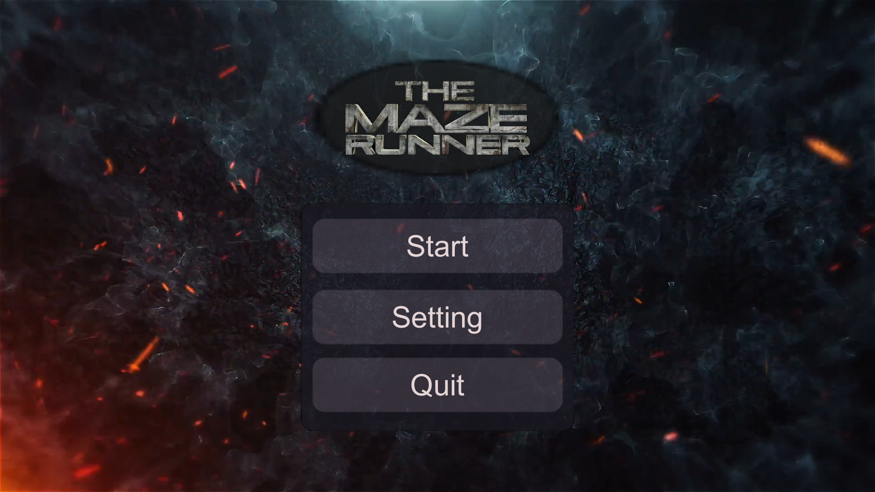

*Ảnh 1: Màn hình bắt đầu của game*

- Bấm nút start để bắt đầu game, chúng ta có 2 sự lựa chọn với 2 chế độ chơi khác nhau là Solo (chơi đơn với máy) và PvP (chơi 2 người)

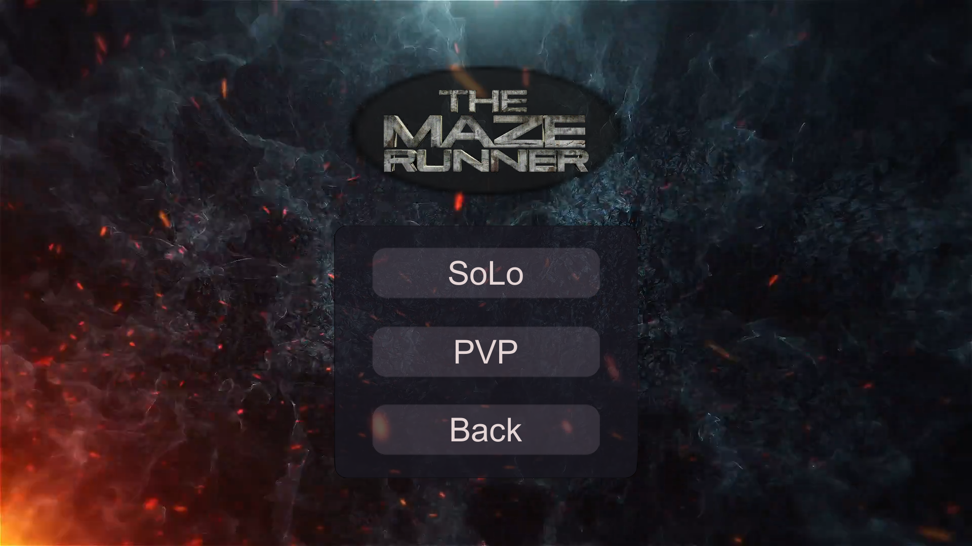

*Ảnh 2: Màn hình chọn chế độ chơi*

1. **Chế độ Solo:**

- Chế độ Solo hay còn gọi là chế độ chơi đơn. Ở chế độ này người chơi sẽ chơi cùng các nhân vật khác do máy điều khiển. Những nhân vật này sẽ xuất hiện ngẫu nhiên sau một khoảng thời gian nhất định

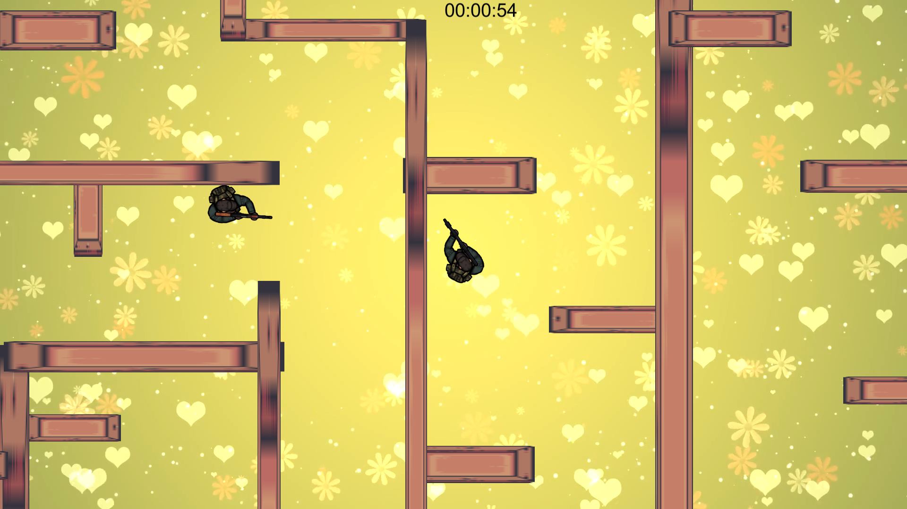

*Hình 3: Nhân vật của người chơi*

*và nhân vật do máy điều khiển*

- Nhân vật do máy điều khiển có khả năng truy đuổi nhân vật của người chơi, đồng thời có thể bắn súng để tiêu diệt người chơi

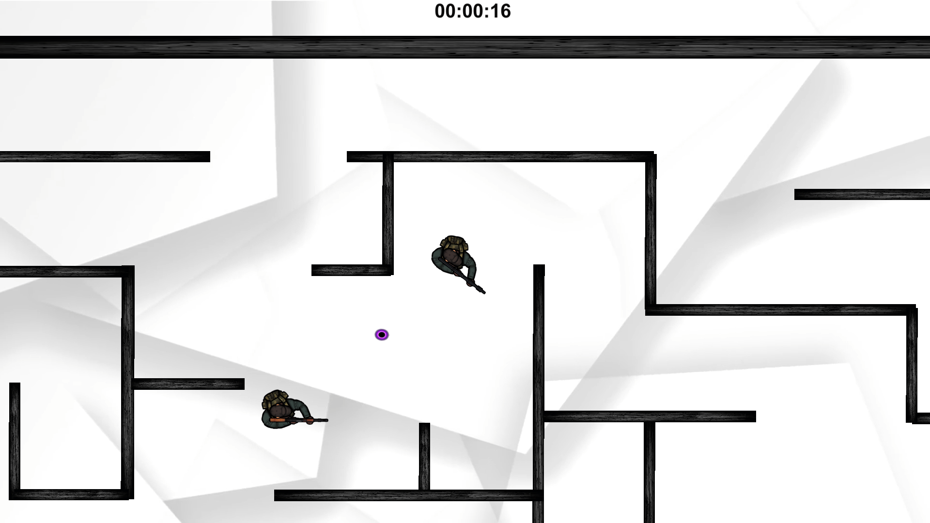

*Ảnh 4: Người chơi đang bị kẻ địch truy tìm và tấn công*

- Người chơi cũng có thể tấn công máy bằng cách sử dụng súng để bắn lại

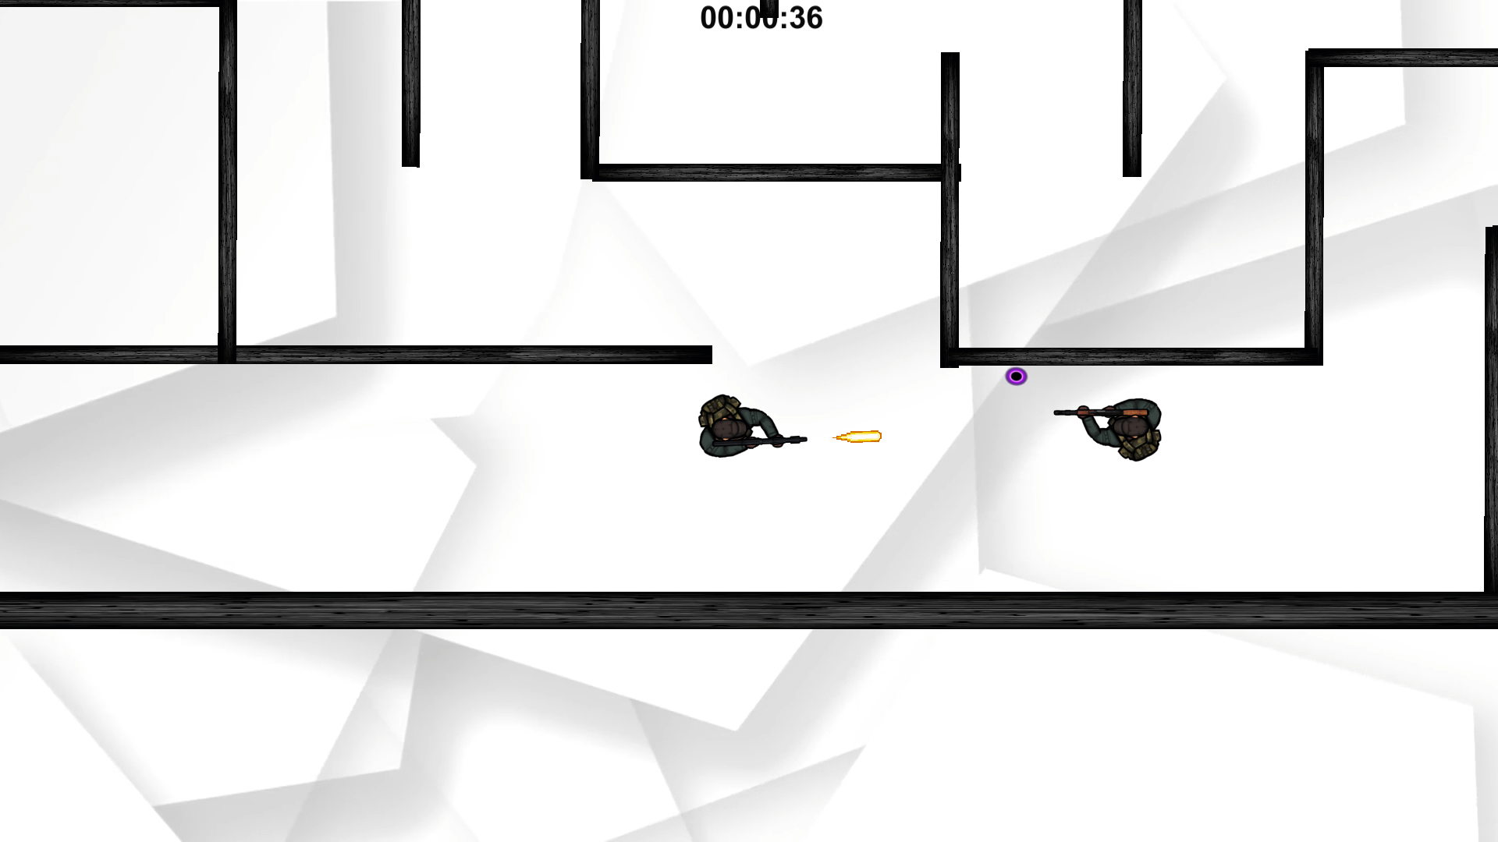

*Ảnh 5: Người chơi bắn trả kẻ địch*

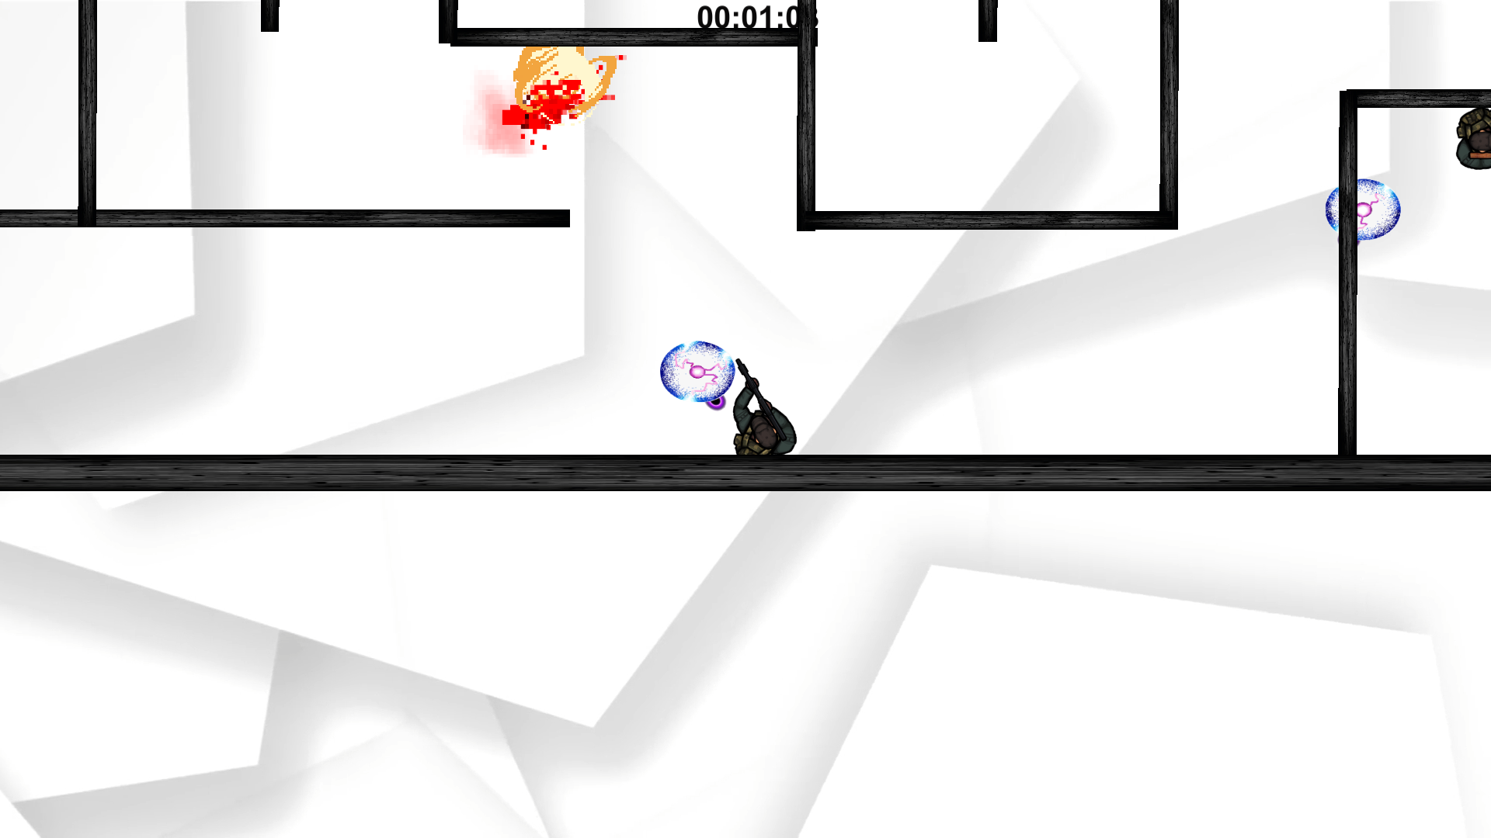

*Ảnh 6: Kẻ địch bị tiêu diệt*

1. **Chế Độ PvP:**

- Chế độ PvP hay còn gọi là chế độ chơi cặp. Chế độ này có 2 nhân vật cho phép 2 người riêng biệt điều khiển. Nhiệm vụ của 2 người là khác nhau: Một người cố chiếm lấy kho báu, một người cố gắng bảo vệ kho báu

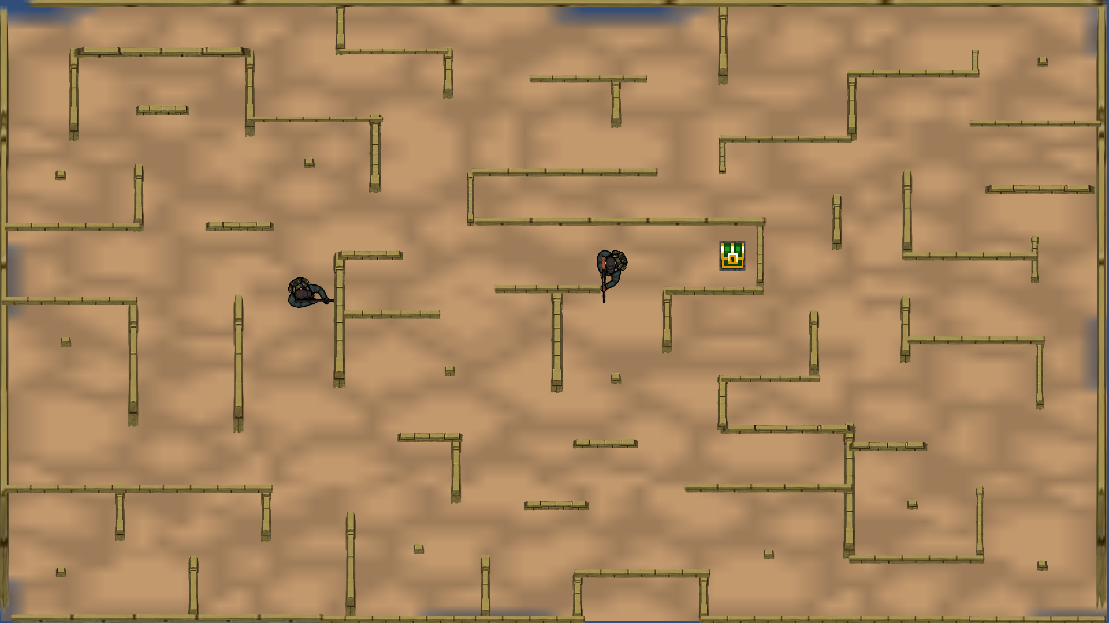

*Hình 7: 2 nhân vật do 2 người chơi điều khiển*

- Hai người chơi hoàn toàn có thể sử dụng súng để tiêu diệt nhau tương tư trong chế độ chơi Solo

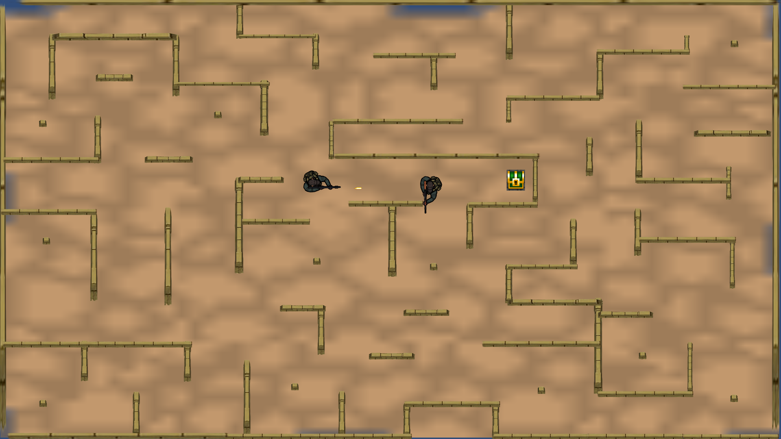

*Hình 8: 2 người chơi có thể tấn công nhau*

1. **Các bản đồ:**

- Với mỗi lần ấn Start game, một bản đồ ngẫu nhiên mới sẽ xuất hiện. Bản đồ không hề được sắp xếp theo thứ tự nhất định. Điều này tăng sự mới mẻ cũng như thú vị của game

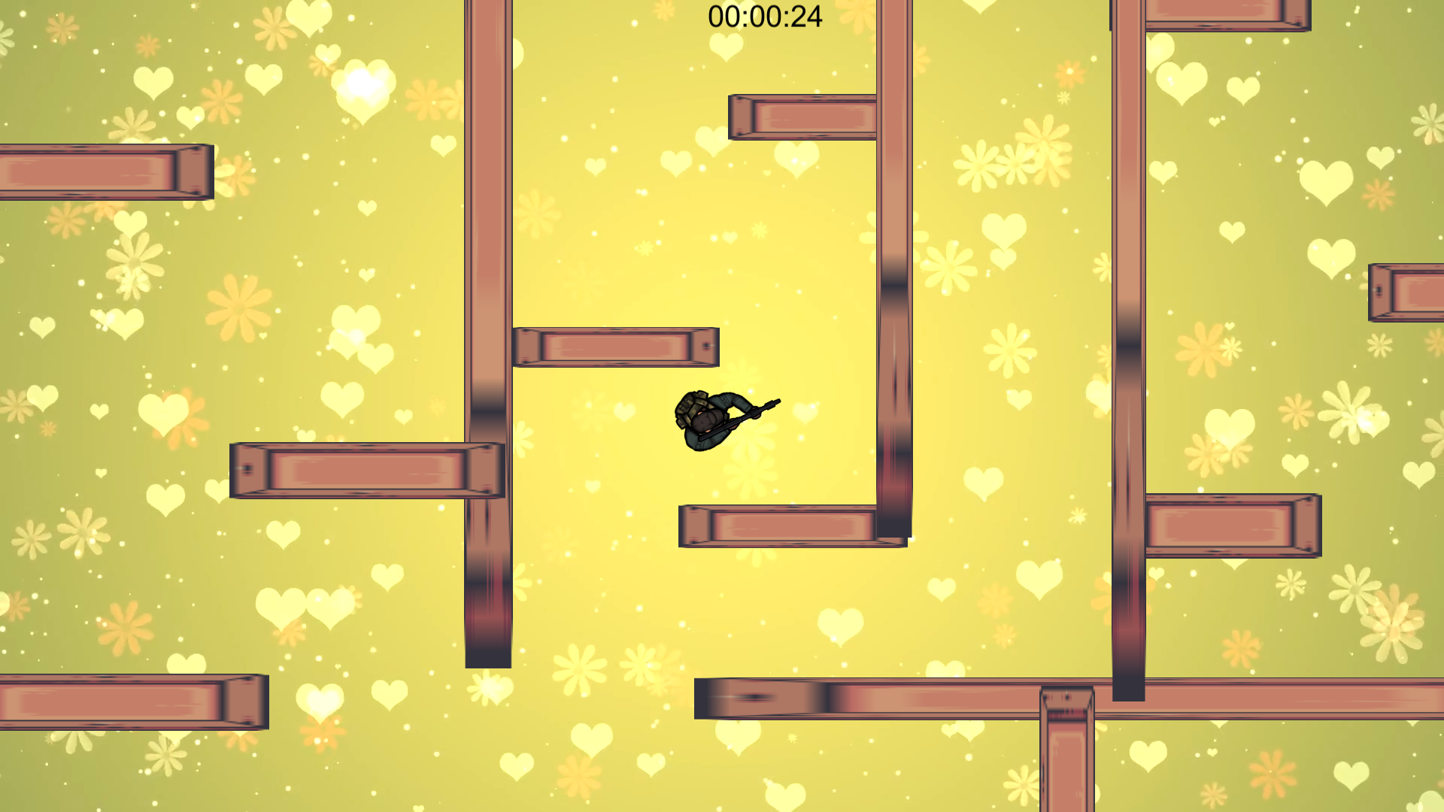

*Hình 9*

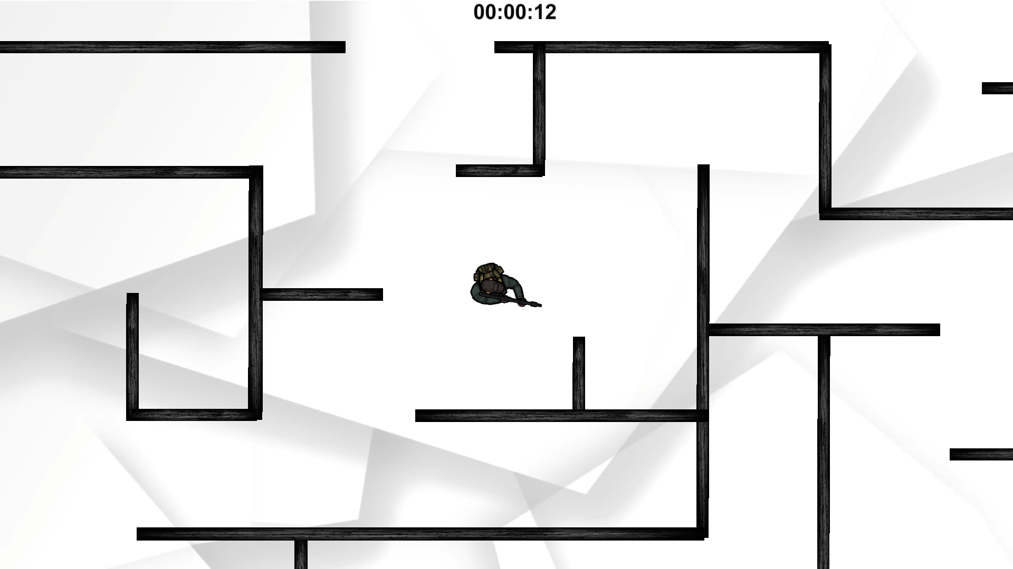

*Hình 10*

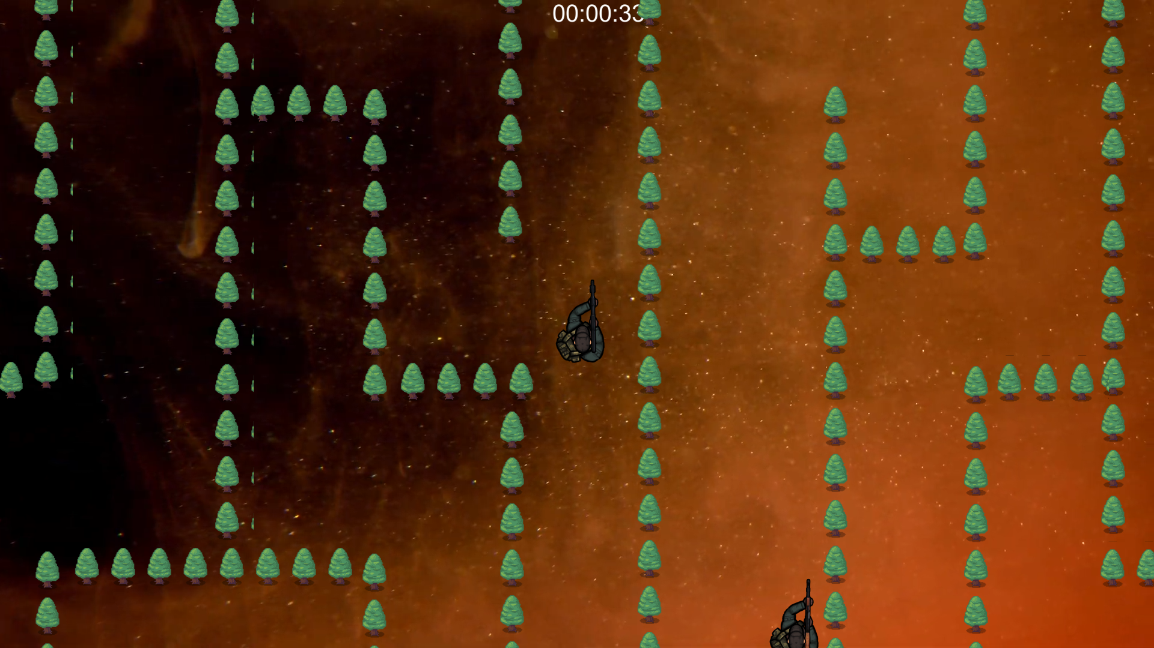

*Hình 11*

- Với 3 lần ấn nút Start khác, đã có 3 bản đồ khác nhau xuất hiện như trên hình 9, hình 10 và hình 11

1. **Stop, quit, again:**

- Khi đang chơi, người chơi có thể tạm dừng trò chơi bằng cách ấn phím ESC



*Hình 12: Màn hình quit*

- Người chơi ấn nút OK nếu muốn thoát ra màn hình Start ban đầu. Hoặc bấm nút Cancal để quay lại tiếp tục trò chơi

1. **Win, Game Over**
   1. **Win trong chế độ Solo**

**-** Sau khi người chơi tìm đưuọc hòm kho báu, trò chơi sẽ kết thúc với phần thắng cuộc cho người chơi

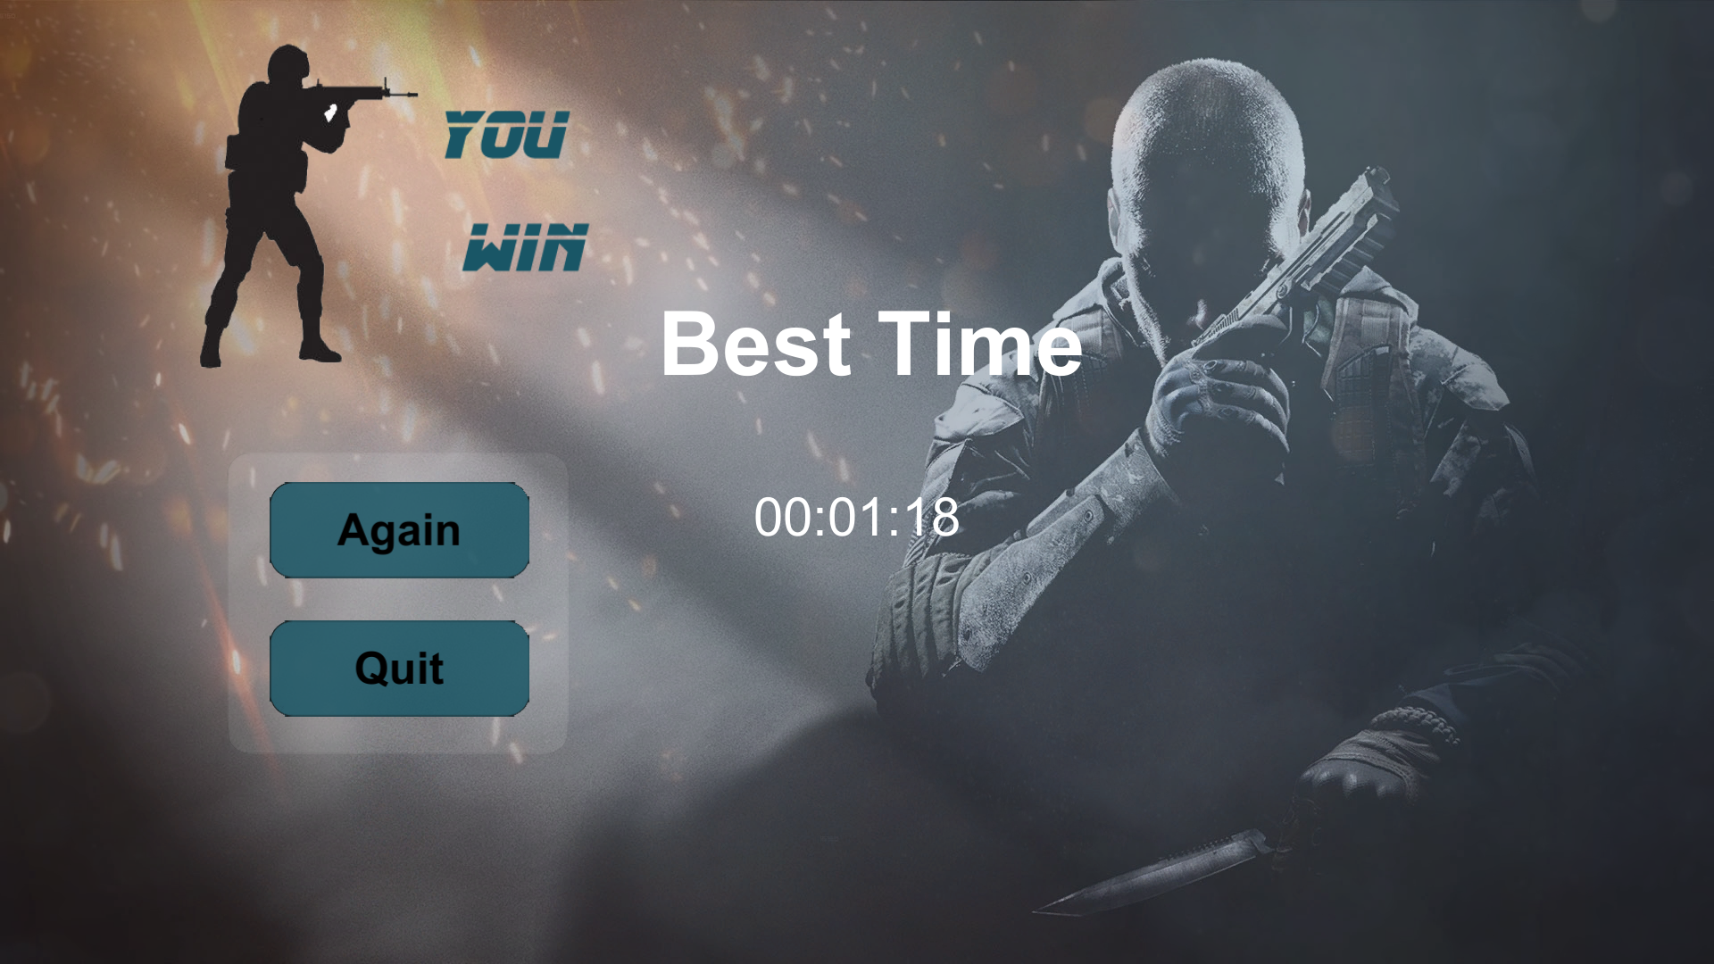

*Hình 13: Màn hình Win của chế độ Solo*

- Màn hình Win game sẽ có thời gian hoàn thành trò chơi tốt nhất. Và các nút bấm Again nếu muốn chơi lại hoặc Quit nếu muốn thoát game

* 1. **Win trong chế độ PvP**

- Ở chế độ PvP sẽ có 2 người chơi khác nhau. Vì vậy sẽ có 2 màn hình Win game khác nhau.

- Khi người bảo vệ thắng, màn hình như hình dưới sẽ hiện ra

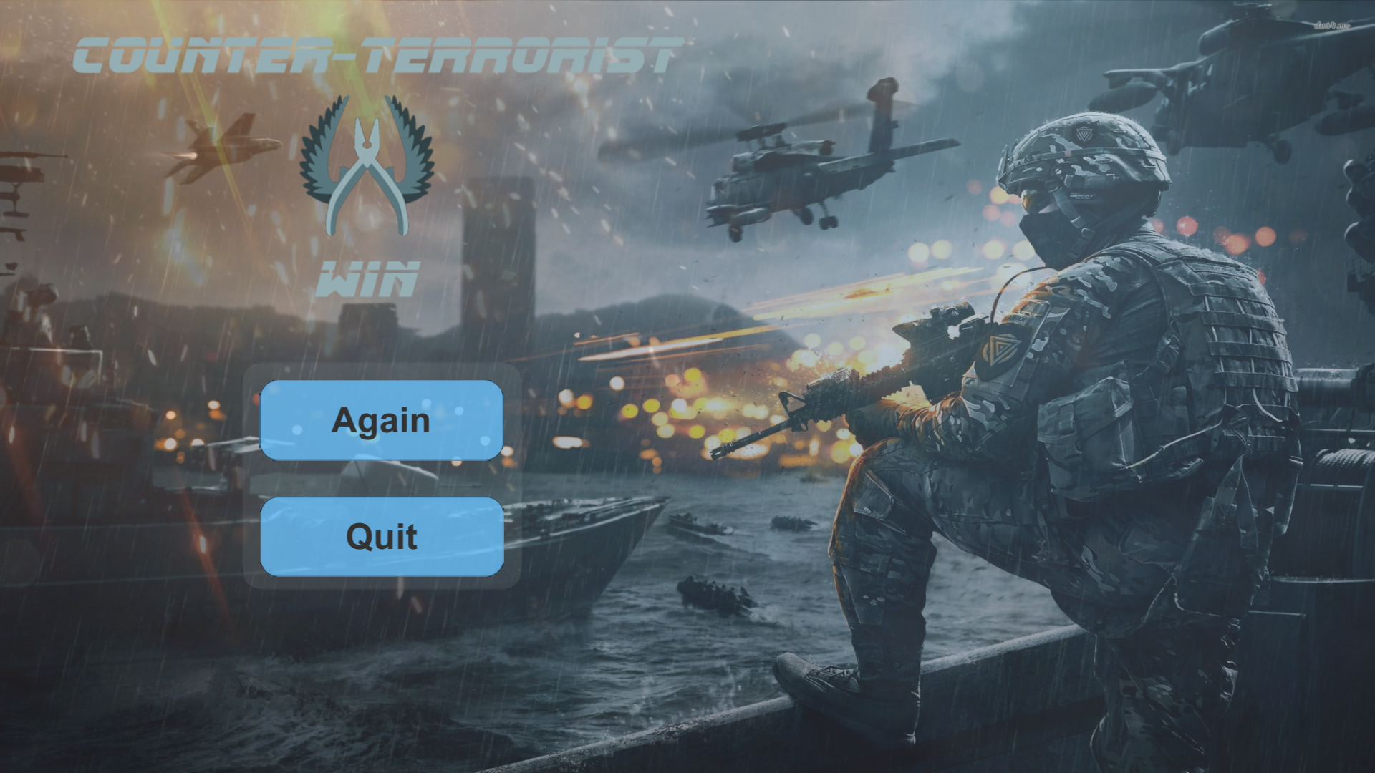

*Hình 14: Màn hình khi người bảo vệ thắng*

- Khi người tấn công thắng, màn hình như hình dưới sẽ hiện ra

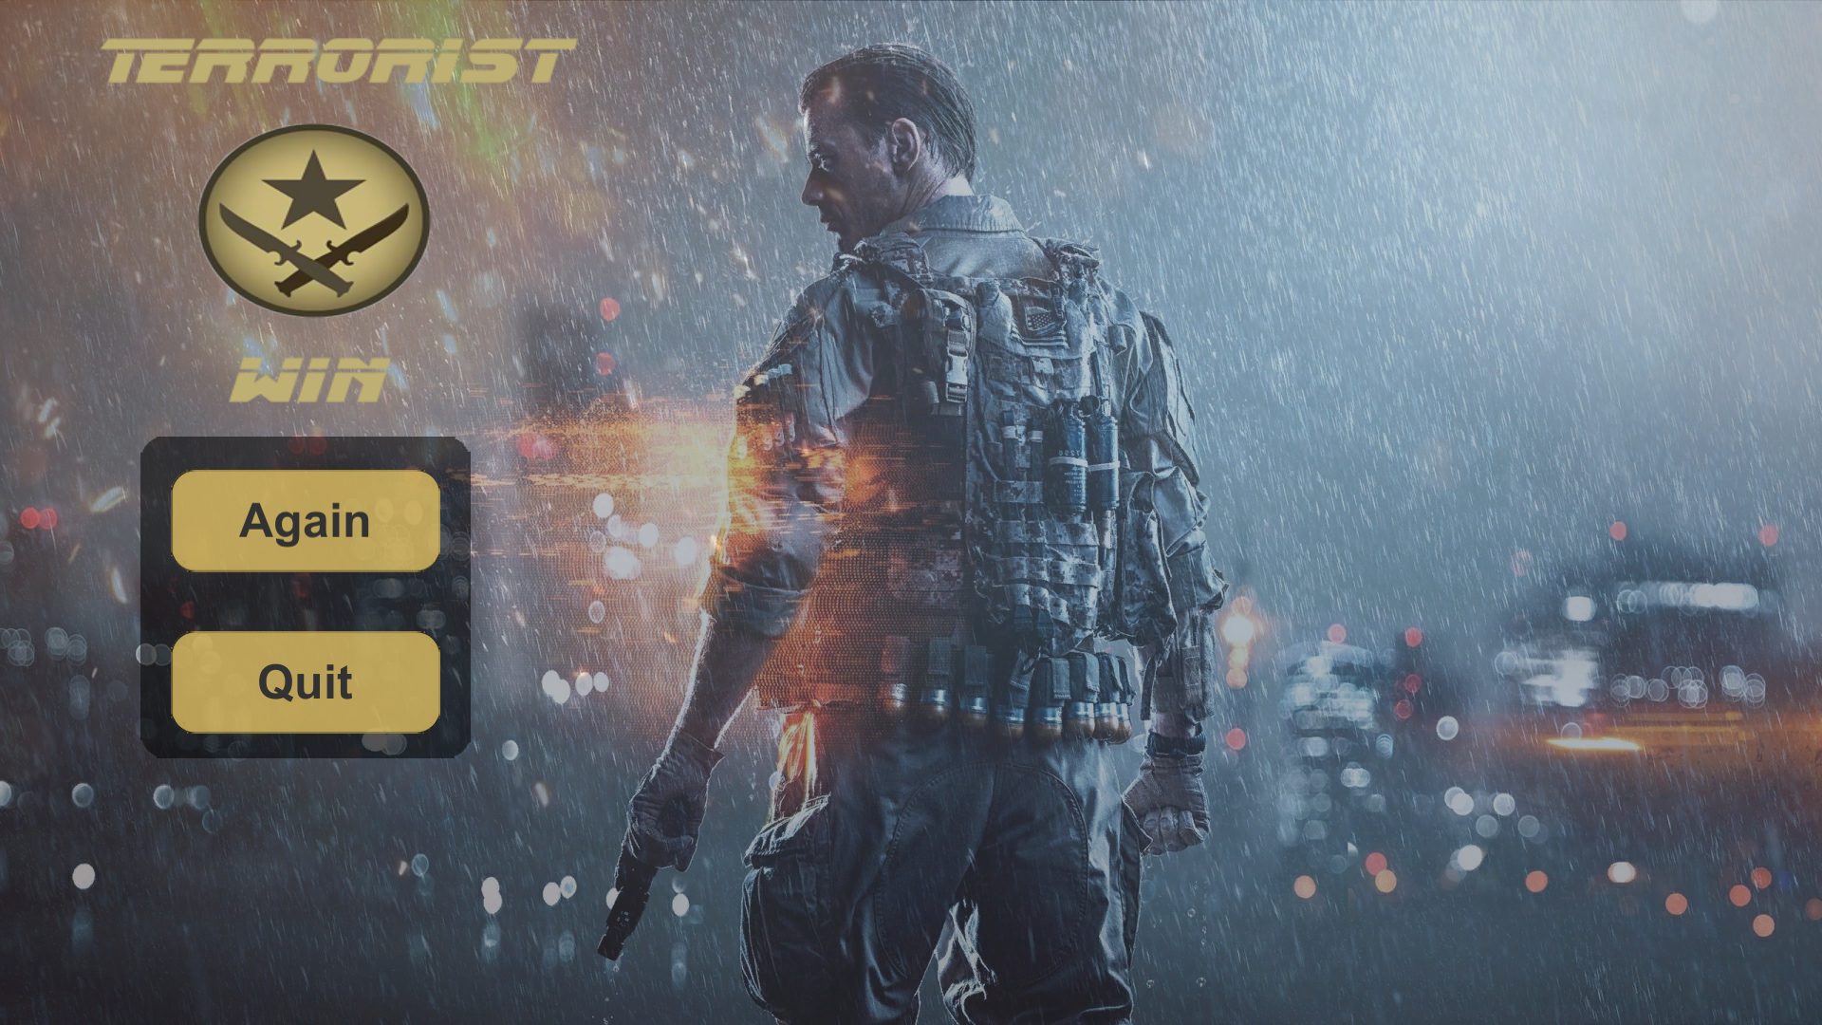

*Hình 15: Màn hình khi người tấn công thắng*

- Cả 2 màn hình đều có nút bấm Again để chơi lại nếu muốn hoặc nút Quit để thoát game

1. **Luật chơi:**
2. **Di chuyển:**

- Người chơi sử dụng bàn phím để điều khiển nhân vật. Di chuyển qua trái, phải, lên, xuống để tìm đường cũng như né tránh kẻ thù

- Camera sẽ được di chuyển theo nhân vật. Tầm nhìn của người chơi bị giới hạn bởi khu vực hiển thị. Tầm di chuyển của người chơi bị giới hạn trong phạm vi mê cung

1. **Tấn công:**

- Người chơi sử dụng chuột để điều hướng cho súng của nhân vật, đồng thời sử dụng chuột trái để bắn đạn tiêu diệt kẻ địch

- Mỗi lần trúng đạn, người chơi sẽ giảm 1 mạng. Tương tự kẻ địch cũng vậy

1. **Tìm đường:**

- Trong quá trình chơi, tiêu diệt kẻ địch, người chơi đồng thời phải quan sát và tìm đường để giải mã mê cung để tìm ra kho báu

1. **Mạng:**

- Người chơi có 3 mạng tương ứng với 3 lần bị bắn trúng. Mỗi lần bị bắn trúng sẽ mất 1 mạng. Mất cả 3 mạng thì người chơi phải chơi lại từ đầu.

- Kẻ địch cũng tương tự có 3 mạng. Người chơi bắn trúng kẻ địch 3 lần thì kẻ địch sẽ bị tiêu diệt

1. **Các điểm nổi bật của game:**
2. **Về kẻ địch:**

- Khác với các trò chơi khác phổ biến ngoài thị trường với kẻ địch di chuyển theo quỹ đạo cố định. Kẻ địch trong tựa game này đưuọc áp dụng thuật toán Trí tuệ nhân tọa nên có thể tìm kiếm và tiêu diệt nhân vật của người chơi. Vì vậy việc tiêu diệt và né tránh kẻ định khó hơn rất nhiều

1. **Về bản đồ:**

- Bản đồ đưọc thiết kế kĩ lưỡng nên rất cuốn hút cũng như hợp lý. Mê cung không quá khó nhưng cũng đủ thử thách để cho người chơi phải có kĩ năng nhất định.

- Hệ thống nhiều bản đồ ngẫu nhiên giúp cho tính chơi lại của game rất cao. Làm cho mỗi lần vào game, người chơi như được chơi một game mới hoàn toàn, tạo hứng thú mới cho người chơi.

1. **Về lối chơi:**

- Lối chơi tự do sáng tạo, không bắt ép người chơi chơi theo một kịch bản có sẵn

- Người chơi có quyền lựa chọn cách hoàn thành màn chơi của riêng mình

1. **Kết Luận**

Với quá trình phát triển sản phẩm game này, chúng em đã học hỏi được nhiều kĩ năng khác nhau. Đặc biệt là có thể áp dụng các thuật toán của Trí tuệ nhân tạo vào một sản phẩm cụ thể. Ngoài ra cũng hiểu một cách kĩ càng hơn về các ứng dụng của Trí tuệ nhân tạo trong đời sống hiện tại. Chúng em đã có một quá trình trải nghiệm đầy thú vị. Và kết quả cuối cùng tuy chưa được hoàn thiện như mục tiêu đề ra ban đầu nhưng cũng là một niềm khích lệ đối với chúng em. Và giúp cho việc học ôn Trí tuệ nhân tạo trở nên thú vị hơn. Rất cảm ơn thầy đã giúp đỡ chúng em trong quá trình môn học cũng như quá trình làm bài tập lớn này. Sau đây là bảng phân công công việc của nhóm chúc em.

|  |  |  |
| --- | --- | --- |
| Tên thành viên | Mã sinh viên | Phân công |
| Vương Toàn Đạt (nhóm trưởng) | 181201649 | Lên ý tưởng, thiết kế giải thuật đường đi, logic game, xây map, animation game |
| Nguyễn Duy Quốc | 181201949 | Viết báo cáo, xây map, lên ý tưởng, hiệu ứng camera |
| Nguyễn Ngọc Phong | 181201831 | Lên ý tưởng, xây map, thiết kế logic game, model nhân vật |
| Trần Minh Quang | 181202531 | Design game, hiệu ứng âm thanh, lên ý tưởng, xử lý ảnh |
| Đồng Văn Vinh | 181201732 | Lên ý tưởng, xây map, design game, xử lý các khối hình |

Bảng phân công công việc